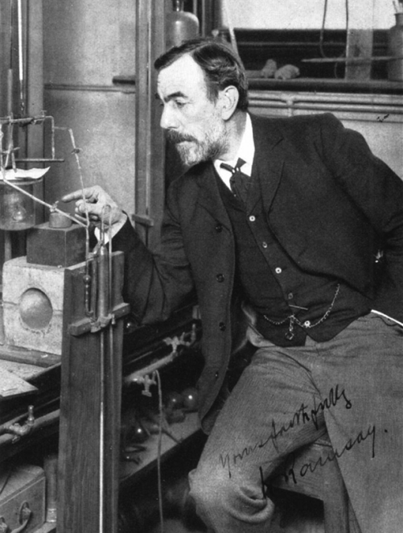
A descoberta dos gases nobres
O grupo 18, dos gases nobres, é especial por várias razões: as peculiares propriedades dos seus elementos, os mais estáveis e menos reativos que se conhecem; ser o «último» grupo da Tabela Periódica na sua representação; e também o último cronologicamente. De facto, a formulação de Mendeleev da Tabela Periódica não contemplava a existência deste grupo. As regularidades nos elementos observadas pelo grande químico russo, que lhe permitiram prever corretamente a existência de vários novos elementos, nem sequer sugeriam a existência de toda uma nova coluna para a Tabela Periódica. Foi preciso esperar pelo final do século XIX, e pelo trabalho do químico escocês Sir William Ramsay (Fig. 1), para estes grupo de novos elementos vir oficialmente à luz.
Fig. 1 William Ramsay (1852-1916)
Em 1784, o cientista inglês Henry Cavendish, ao pesquisar a composição do ar, notou que este era composto por «ar flogisticado» (oxigénio) e «ar desflosgiticado» (nitrogénio), este último cerca de quatro vezes mais abundante do que o primeiro. Mas restava ainda uma pequena porção de um gás (com um volume de cerca de 1/120 do volume ocupado pelo nitrogénio) que não parecia reagir com nenhuma substância. Sem o saber, esse gás residual era o árgon.
O hélio tem uma história fascinante, tendo sido primeiro identificado no Sol e só depois na Terra. Em 1868, os astrónomos Janssen (em agosto) e Lockyer (em outubro) observaram uma risca amarela muito intensa no espetro da luz solar.
Mas enquanto Janssen julgou tratar-se de uma das riscas do sódio, Lockyer, trabalhando conjuntamente com o seu colega químico Frankland, postulou que se trataria de um novo elemento químico, que ainda não tinha sido observado na Terra. Por aparentemente existir apenas no Sol, deram-lhe o nome hélio, derivado de Helios, nome do deus grego do Sol.
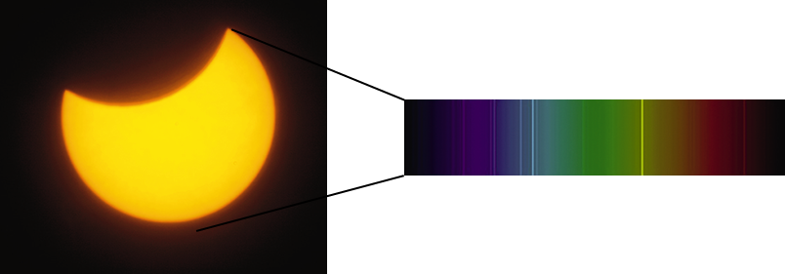
Foi só em 1882 que o geólogo italiano Luigi Palmieri identificou a existência de hélio na Terra, ao detetar a mesma linha espetral em amostras da lava do monte Vesúvio. Mas o elemento só seria isolado por Ramsay, em 1895, tornando-o o seu descobridor «oficial».
Fig. 2
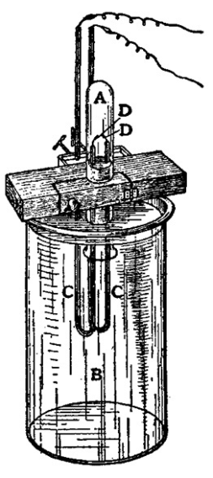
A primeira descoberta inequívoca de um gás nobre ocorre em 1894. Ramsay estava interessado no estudo da composição do ar e na observação, pelo químico inglês Lord Rayleigh, de que o nitrogénio extraído do ar parecia ter uma massa atómica ligeiramente diferente da do obtido pela decomposição do amoníaco. Decidiu assim repetir a experiência de Cavendish. Após remover todo o oxigénio (e vapor de água, e dióxido de carbono), Ramsay obrigou o nitrogénio do ar a reagir com magnésio, formando nitreto de magnésio (Mg3N2), e ficou com um gás, que observou ser inerte – não reagia com outros elementos, por mais que se tentassem provocar essas reações. No entanto, Ramsay tinha uma grande vantagem sobre Cavendish: a espetroscopia tinha já sido desenvolvida.
Fig. 3
Observando as linhas espetrais deste gás, deu-se conta de que se tratava de um novo elemento, sugerindo o nome árgon, do grego argós – «inativo».
A descoberta deste novo elemento colocava um problema – onde colocá-lo na Tabela Periódica?
Ramsay sugeriu a adição de um novo grupo à Tabela, a ser colocado à direita do grupo dos halogéneos. Evidentemente, isso sugeria a existência de uma série de novos elementos a descobrir, e em 1895 Ramsay descobre o próximo gás nobre, o hélio, sendo capaz de isolar, na Terra, o misterioso elemento que até então parecia existir apenas nas estrelas. Na verdade, Ramsay estava à procura de árgon num mineral chamado cleveíta, um minério contendo urânio e lantanídeos. Tratou o minério com ácido sulfúrico e estudou os gases que dele se libertavam, isolando compostos com oxigénio ou nitrogénio. Mas ao analisar o espetro dos gases remanescentes, observou a linha amarela que Janssen e Lockyer tinham descoberto no Sol quase 30 aos antes, isolando assim, pela primeira vez, o misterioso elemento das estrelas. Em simultâneo, e também estudando a cleveíta, dois químicos suecos, Cleve e Langer, conseguiram isolar hélio suficiente para determinar a sua massa atómica, e assim determinar a sua localização na Tabela Periódica.
Em 1896, com os dados das massas atómicas do hélio e do árgon indicando as suas posições na Tabela Periódica, Ramsay previu a existência de pelo menos três outros elementos, que completassem o grupo dos gases nobres. Em colaboração com Travers, em 1898, procedeu à análise de ar liquefeito a grande pressão e baixa temperatura, e conseguiu isolar um novo elemento, o crípton, do grego κρυπτός, kryptos – «o escondido». Mais uma vez, foi através da análise espetroscópica do novo gás que se convenceram de que se tratava de um novo elemento.
Destilações sucessivas de amostras de crípton produziram traços de um gás ainda mais pesado, o xénon (do grego ξένος , xenos – «estranho» ou «estrangeiro»). Os dois novos gases nobres foram descobertos no mesmo ano: o crípton em maio e o xénon em julho. O radão demorou apenas mais dois anos a surgir em cena, mas foi descoberto pelo químico alemão Dorn, ao observar a acumulação de um gás que se libertava de amostras de rádio (daí o nome), embora só em 1902 tenha sido reconhecido como um gás nobre, por partilhar propriedades semelhantes. E em 2002 o ununóctio, o elemento 118 da Tabela Periódica, o sétimo gás nobre, terá sido observado pela primeira vez em experiências de produções de elementos pesados, mas a sua existência ainda não é reconhecida.
Para mais informação sobre Sir William Ramsay, consultar a página na internet da Encyclopaedia Britannica.
A página na internet da Royal Chemistry Society contém também informações interessantes sobre cada elemento químico.

